附件1：
中央企业优秀故事创作展示活动
申报指引
一、
登录活动专题网页，点击作品申报http://cpc.people.com.cn/GB/67481/437119/index.html
二、
注册用户信息（已有账号的需更换手机号重新注册）
①点击免费注册
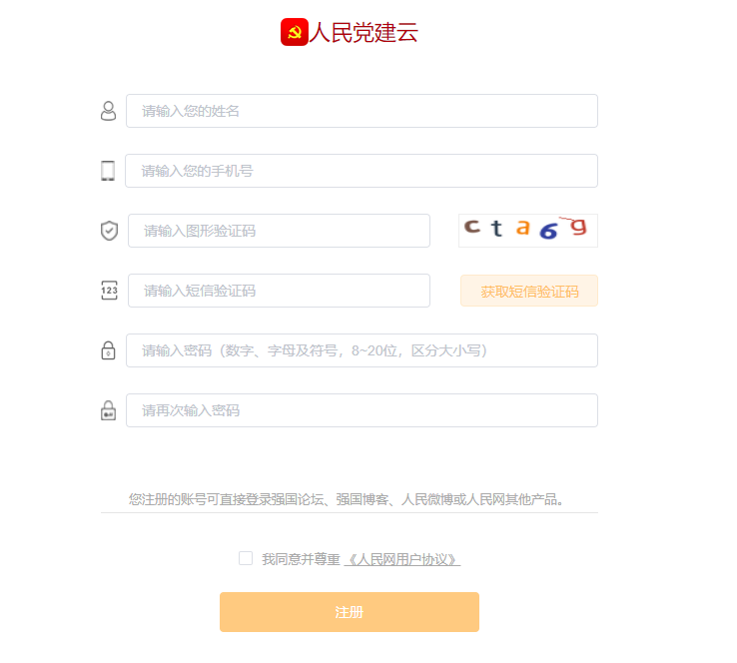
②注册账号信息
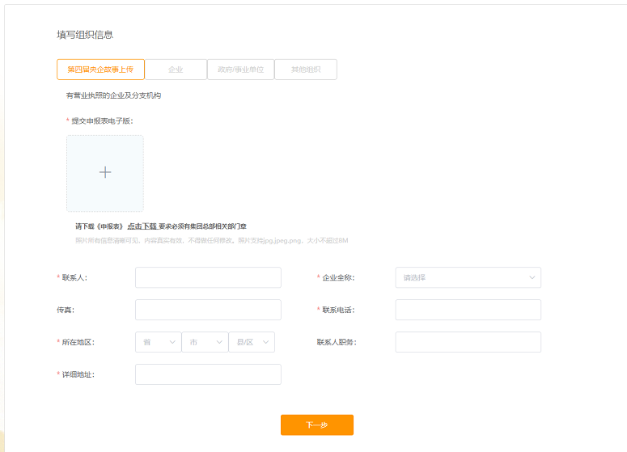
③填写申报信息
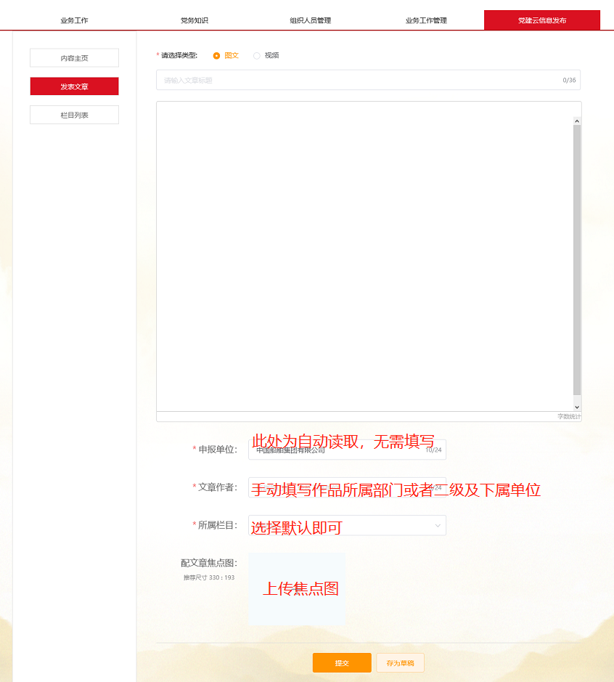
④上传作品，视频同理，填写完毕后提交等待审核，可在左侧内容主页查看作品状态
三、
经审核成功后，会在活动官网页面展示。

如有疑问请咨询：
人民网宋晨 18560955599（微信同号）

